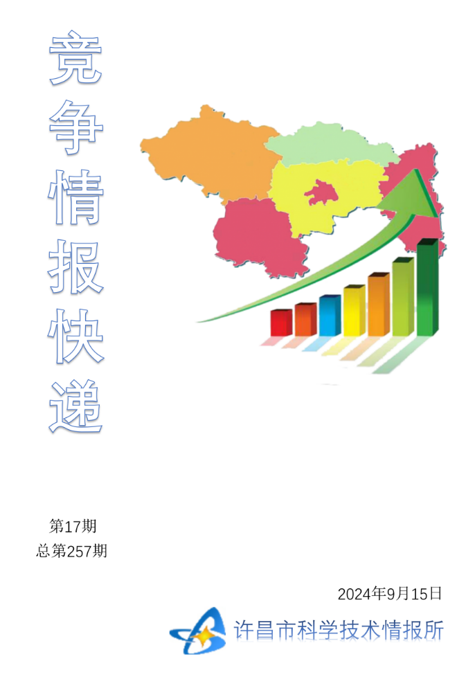
●编者的话
许昌市科学技术情报研究所是隶属于市科技局的财政全额供给事业单位。为适应新时期科技信息工作的需要，更好地服务政府决策和企业发展，推动企业转型升级，决定升级改版《许昌竞争情报快递》这一内部交流刊物。该刊物立足许昌市现有工业基础，按照市委、市政府提出的“6+3+3”发展新态势，即新一代信息技术、新材料、生物医药、智能装备、新能源汽车、节能环保6大战略性新兴产业，装备制造、食品、发制品3大优势主导产业，建材、化工、轻纺3大传统产业的运行咨询和发展态势，为市、县两级四大班子领导、重点企业等提供最新的行业动态、财经数据、金融要点等综合信息，为建设“智造之都宜居许昌”尽微薄之力。您对该刊物有什么意见和建议，请及时与我们沟通联系，以便我们改进工作、不断提高刊物质量，更好地服务于许昌经济社会发展和科技创新。
●行业动态
多领域发力，推动先进制造业高质量发展……………………………………2-3
各方协同，汇聚关键共性技术创新合力………………………………………4-6
●行业趋势
科技赋能网络视听产业发展………………………………………………………7

●行业动态

多领域发力，推动先进制造业高质量发展
在全球制造业竞争日益激烈、技术变革不断加速的背景下，推动先进制造业高质量发展，既是我国实现科技自立自强、迈向制造强国的必由之路，也是应对复杂国际形势、保障国家经济安全的关键举措。
全球先进制造业的竞争态势
先进制造业与传统制造业相比，显著依赖于电子信息、计算机、机械、材料等高新技术的集成应用，全面实现了信息化、自动化、智能化、柔性化和生态化的生产模式。先进制造业不仅具有高利润和高附加值的特征，还在创新性和产业集聚方面表现出强大的引领作用，已成为推动新时期经济发展的重要力量。
在全球制造业竞争日益激烈、技术变革不断加速的背景下，先进制造业的发展已成为各国经济竞争力的关键因素。美国、日本等发达国家纷纷实施“再工业化”战略，旨在占据先进制造业发展的制高点，重塑全球制造业竞争新优势。在这一趋势下，全球制造业的产业链分工格局正在迅速调整，先进制造业的产业链、供应链和价值链布局朝着区域化、本土化、多元化和数字化方向加速演进。
在全球范围内，先进制造业的发展呈现出波动中上升的态势。尽管2015年至2019年，全球制造业增加值占GDP的比重有所下降，但制造业的区域集中度却逐步提高。2022年，中国的制造业增加值达33.5万亿元，占全球约30%，连续13年保持全球第一制造业大国地位。
在创新基础方面，韩国长期在科研投入占GDP的比重和每千人研究人员数量上处于全球领先地位。2022年，韩国的研发经费占GDP的比例达到4.93%，每千人中有17.4名研究人员，均位居世界前列。同年，中国的研发经费投入强度为2.55%，每千人研究人员数量约为15人，在全球主要国家中排名第12位，超过了法国和荷兰，并逐渐接近OECD国家的平均水平。
在制造业智能化和数字化方面，瑞士、美国和德国始终处于全球前列。瑞士凭借高度自动化的生产设施和卓越的数字化能力，成为全球最具竞争力的国家之一。美国通过“工业互联网”和“智能制造”进一步推动了技术创新能力。这些国家在全球制造业自动化和数字化转型中占据主导地位。相比之下，尽管我国在这些领域取得了显著进展，特别是在工业机器人密度方面达到每万名工人322台，全球排名第五，但在整体数字化基础设施和网络就绪度上，仍与全球领先国家存在一定差距。
另外，在制造业绿色化方面，各国积极采取有效措施来降低碳排放，推动制造业的绿色低碳转型。
我国先进制造业发展面临挑战
尽管近年来我国先进制造业在规模、质量、创新、开放和智能化方面取得了显著成就，但依然面临诸多挑战，尤其是在全球竞争日益激烈的背景下，这些挑战尤为突出。
首先，自主创新能力有待增强。2022年，我国基础研究投入仅占全部研发经费的6.57%，低于发达国家15%至20%的平均水平。部分关键核心技术仍受制于人，关键基础材料、核心零部件和高端装备制造领域依赖进口现象较为严重，使我国在全球价值链分工中仍处于“微笑曲线”底端。
其次，我国制造业的产业体系依然存在薄弱环节。关键领域的核心技术受制于他国，导致产业链整体效益不足，龙头企业数量偏少，规模效应有限，尚未充分发挥引领作用。此外，制造企业的盈利能力较弱，出口产品的附加值和技术含量较低，品牌影响力不足，缺乏具有国际竞争力的自主品牌。同时，高素质人才供给不足，产学研用之间的衔接不够紧密，导致人才供需不匹配，进一步限制了企业竞争力的提升。
再次，资源要素配置效率有待提升。劳动力、土地和原材料等资源的成本不断攀升，制约了企业的竞争力。同时，促进企业发展的政策支持力度仍显不足，生产性服务供给体系建设亟待加强。部分工业园区的专业化分工不够明确，基础配套设施也尚不完善。此外，先进制造业企业的融资渠道单一，缺乏有效的金融体系支撑，进一步限制了企业的持续发展。
最后，我国制造业在实现绿色化转型过程中，不仅需要应对高能耗行业的减排难题，还需克服绿色技术创新的不足。虽然国家已出台《“十四五”工业绿色发展规划》和《碳达峰碳中和行动方案》等政策，明确推动工业节能降耗、发展绿色制造的方向，但在政策执行和监管方面仍然面临挑战。例如，在推广绿色制造标准、落实碳排放交易机制，以及推动节能技术在中小企业中的普及等落地方面，存在执行力度不均、监管覆盖不全等问题。因此，如何确保政策的有效执行，推动绿色技术创新，是我国制造业亟待解决的问题。
四方面推动先进制造业发展
推动我国先进制造业高质量发展，需要在多个关键领域发力，以实现产业的全面升级和高质量发展。
一是提升科技创新能力。科技创新是先进制造业的核心驱动力，应大力培育新质生产力，加快构建以先进制造业为支撑的现代化产业体系。在此过程中，需着眼于科技创新与产业创新的深度融合，实施产业基础再造工程和重大技术装备攻关工程。为此，必须优化重大科技创新组织机制，加强国家战略科技力量建设，统筹强化关键核心技术的攻关，确保企业在创新中的主体地位。通过建立企业研发准备金制度，支持企业牵头或参与国家科技攻关任务。同时，构建促进专精特新中小企业发展的机制，推动产学研用深度融合，深化科技成果转化机制改革，构建与科技创新相适应的科技金融体制。
二是加快数字化智能化改造。随着数字经济的快速发展，制造业的数字化转型势在必行。应推动数字经济与实体经济的深度融合，实施技术改造升级和大规模设备更新工程，全面推进制造业的智能化转型。支持企业设备更新，加速制造业“智改数转网联”进程，推动数字化车间和智能工厂的建设。深化智能制造试点示范，促进人工智能、大数据、云计算、5G等数字技术与制造业的深度融合，并创建国家新型工业化示范区。此外，应深入实施工业互联网创新发展工程，提高生产制造的精益化和柔性化水平，充分释放数据要素的潜力。
三是推动绿色化转型。要鼓励制造企业在降碳、减污、增绿等方面积极实践，打造绿色低碳制造的典型应用场景。通过完善绿色制造和服务体系，坚持绿色技术的引领，加快绿色低碳技术的研发和推广，重点在节能减排、清洁生产、减污降碳、资源循环利用等领域加强技术创新。同时，应聚焦产品全生命周期的绿色化，加快重点领域的节能降碳和能效提升，推动再生资源的高值化利用和技术装备的升级改造，并完善绿色低碳标准制度，积极推进绿色制造国际合作。
四是与现代服务业深度融合发展。依托我国完整的工业体系和强大的生产能力，建立共享生产平台，推动企业从传统的以产品为核心的经营模式向“制造+服务”模式转变。具体举措包括：利用大数据和人工智能技术，为制造业企业提供精准化、定制化的服务，提升客户体验；建设数字化服务平台，支持制造业企业拓展服务型业务，如设备维护、数据分析、运营优化等；推动制造业与物流、金融等现代服务业深度融合，构建完整的产业链生态圈，增强国际竞争力。这种模式不仅能够提高产品附加值，还能通过整合高端服务资源，增强企业的柔性制造能力，从而实现先进制造业与现代服务业的相互促进与融合。

各方协同，汇聚关键共性技术创新合力
科技创新为高质量发展提供不竭动力。随着产业间横向融合的不断拓展和纵向融合的不断加深，跨行业、跨领域的关键共性技术创新日益成为创新驱动的关键。党的二十届三中全会指出，加强关键共性技术、前沿引领技术、现代工程技术、颠覆性技术创新。全会还提出，建设一批行业共性技术平台。
关键共性技术，是指在多个行业或领域广泛应用，并对整个或多个产业产生深远影响的技术，具有研发周期长、成本高、风险大的特征。历史上，不少国家正是以独特的方式推动关键共性技术的创新，实现了一定时期内经济社会的快速发展。比较有代表性的模式包括英国的“个人主导、国家保障”模式、美国的“市场竞争与国家导向相结合”模式、德国的“政府主导、企业研发、社会保障”模式以及日本的“政府主导、企业钻研”模式。但在新一轮技术革命和产业变革中，技术汇聚融合和创新呈现出前所未有的复杂性，关键共性技术创新的传统模式弊端逐渐显现。作为发挥巨大正外部效应的准公共产品，我国关键共性技术创新需发挥新型举国体制优势，建立健全政府主导、企业主体、高校和科研院所协同的体制机制，汇聚助推关键共性技术创新的强大合力。
发挥政府主导作用
关键共性技术的研发无法单纯依靠企业等市场力量，必须充分利用新型举国体制优势，更好发挥政府的主导作用。
一是通过制定产业政策统筹布局关键共性技术，确保关键共性技术研发主要面向世界科技前沿、面向经济主战场、面向国家重大需求、面向人民生命健康。关键共性技术的创新应当坚持全国“一盘棋”，在政府的主导下统筹布局，通过全国范围内的协调和组织动员，实现强强联合，避免一哄而上、重复投入造成资源浪费。
二是完善金融体系，加大对关键共性技术资金投入。更好发挥国有资本、政府投资基金的“耐心陪跑”作用和风险补偿基金的“安心护航”作用，应以国有资本、政府资金引导更多资本成为耐心资本。关键共性技术创新的长周期性和高风险性决定了其无法获得短期资本和游资的青睐，必须培育壮大耐心资本为关键共性技术创新提供经费支撑。作为投资风向标，国有资本和政府投资基金在此方面具有天然的优势。国有资本和政府投资基金在培育和壮大耐心资本中应扮演好“领头雁”的角色，发挥好压舱石的功能。丰富关键共性技术创新的金融支持措施，建立债券发行绿色通道、科技成果转化贷款风险补偿资金、知识产权质押融资补偿基金等多样化的金融支持措施，有效降低关键共性技术创新成本和风险。
三是持续深化“放管服”改革，为关键共性技术创新保驾护航。通过合理缩小市场准入负面清单，扩大民营和外资企业的市场准入，强化关键共性技术创新成果的法律保护力度，建立商业秘密保护制度，加大知识产权执法力度、丰富执法手段，更好发挥惩罚性赔偿对知识产权侵权的威慑与惩罚功能。
夯实企业主体地位
企业既是经济活动的主要参与者，又是技术进步的主要推动者。在科技创新体系中，企业天然具有联结科技与产业的能力和动力。关键共性技术创新的过程本质上就是从企业实践中来、到企业实践中去的过程。企业既是关键共性技术创新的出题人，也是关键共性技术创新的答题人和阅卷人。推动关键共性技术创新，必须夯实企业的主体地位，使各类企业都能够各展所长、各尽其能、各得其所。
一是国有企业要践行责任担当，发挥作为关键共性技术创新“国家队”的引领和表率作用，利用技术和资本优势，推动国有资本更多向关键共性技术创新领域汇集。
二是民营企业作为极具活力的创新主体，要充分发挥科技创新生力军作用。民营企业中既有科技领军企业，也有专精特新中小企业。“创新不问出身”，民营科技领军企业要积极主动牵头承担国家重大科技攻关任务，在关键共性技术创新中发挥引领作用。专精特新中小企业要充分利用其掌握的“独门绝技”，在关键共性技术创新中发挥“奇兵”作用。
三是外资企业作为科技对外开放的桥梁和纽带，要充分利用这一优势，吸引全球创新资源，发挥好创新资源配置作用。要坚持以开放促创新，健全科技对外开放体制机制，完善面向全球的创新体系，主动融入全球创新网络，突出重点领域和关键环节，补齐开放创新制度短板。关键共性技术创新不能闭门造车，要加强国际合作，充分利用国际国内两种资源、两个市场。
完善高校科研院所协同机制
科技创新靠人才，人才培养靠教育。高校和科研院所作为第一生产力、第一资源和第一动力的重要结合点，是基础研究的主力军。关键共性技术创新，必须完善高校、科研院所的协同机制，深化产教融合、科教融汇，充分发挥教育对关键共性技术创新的基础性支撑作用。
一是要强化协同育人，为关键共性技术创新提供人才保障。高校和科研院所作为科技创新的策源地和创新型人才的汇集地，要把培养第一资源和增强第一动力结合起来，打造与企业和政府部门的协同育人平台。通过优化学科布局和课程设置，探索订单式人才培养模式，打破学科壁垒与课程桎梏，推进学科交叉与课程融合，畅通理论与实践的转化通道，建立面向关键共性技术创新的协同育人机制。
二是要强化协同攻关，形成关键共性技术创新的强大合力。有效统筹科技企业等创新力量，进行强强联合，实现优势互补，释放关键共性技术创新协同攻关的叠加倍增效应。

●行业趋势

科技赋能网络视听产业发展
“当前，超高清、生成式人工智能等新技术迅猛发展，为网络视听与各艺术门类的融合与互鉴提供了无限可能。”9月2日，在第二届北京网络视听艺术大会开幕式暨高峰研讨活动上，北京市广播电视局党组书记、局长王杰群说，“我们要更好发挥视听科技的赋能作用，推进网络视听创作理念、内容、形式、方法、手段全方位创新，探索网络创新与不同艺术领域的跨界融合，满足人民群众的美好精神文化需求。”
技术变革加速推动网络视听产业迭代升级，网络视听内容生产的智能化水平不断提升。各大网络视听平台正积极为精品内容创作探索更多有益的发展路径，让新技术、新应用、新场景、新业态等不断为内容赋能。
“网络视听行业因技术而生，因技术而兴。”爱奇艺创始人、首席执行官龚宇介绍，近年来，公司致力于依靠科技创新应用推动中国影视工业化进程，提升内容创作能力、运营效率和用户体验。“我们最近建立起的‘管理+制作’双轮驱动智能制作系统，推动了专业内容生产的标准化、专业化和规模化；自制内容管理系统已经覆盖公司的剧集、电影、动漫等全部项目，以数据驱动辅助管理团队实现高效决策。”龚宇说。
作为以互联网为基础的“科技+文化”公司，腾讯公司也在不断探索文化与科技融合共生的新路径。“影视作品尤其是大制作的电影和电视剧，制作过程往往复杂且冗长。”腾讯公司总编辑、公共政策副总裁朱殿君介绍，公司正在通过数字化手段，打破传统制作流程中的壁垒，实现各个环节的无缝对接。新技术的落地将大幅提高制作效率，在为创作赋能的同时，也能提高作品的稳定性和一致性。
“一直以来，快手致力于为用户打造一个更繁荣普惠的平台生态。”快手联合创始人银鑫介绍，公司研发了AI矩阵，先后推出大语言模型“快意”、文生图大模型“可图”。今年，公司还推出全球首个用户可用的真实影像级视频生成大模型“可灵”，并面向全球用户开放内测。银鑫说：“在未来，普通人也能充分释放想象，拥有创作大片的能力。”
AI技术在电影修复领域同样可以大展身手。抖音集团副总裁、总编辑张辅评介绍，公司与中国电影资料馆共同开启了“经典香港电影修复专项”。今年上半年，经过修复的《武状元苏乞儿》《A计划》等6部影片先后入选三大国际电影节。“未来，生成式人工智能应用还将为视听内容创作打开更广阔的空间，让技术与艺术结合得更加紧密。”张辅评说。
此次高峰研讨活动突出价值引领、技术赋能、行业前沿、趋势洞察四大特点。与会嘉宾围绕10个不同的行业热点话题发表主旨演讲，分享前沿洞察、增进业界交流，为行业发展注入新活力、新动力。

